**室内气流组织分析报告**

|  |  |
| --- | --- |
| 工程名称 | 艺术教育中心综合楼 |
| 工程地点 | 江苏-南通 |
| 设计编号 |  |
| 建设单位 |  |
| 设计单位 |  |
| 设 计 人 |  |
| 校 对 人 |  |
| 审 核 人 |  |
| 设计日期 | 2022年12月30日 |

目录

**1.项目概况**3

1.1总平面图3

1.2平面图3

1.3三维视图4

**2.计算依据**4

**3.参考标准**4

**4.结果分析**5

4.1室内风速矢量图6

4.2室内速度场分布（速度云图）6

4.3压强云图7

4.4流线图7

**5.结论**7

**1.项目概况**

**1.1总平面图**

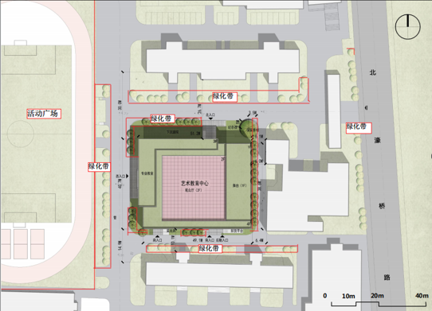

**1.2平面图**

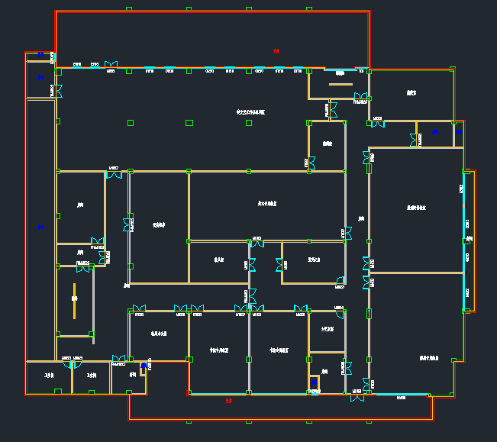

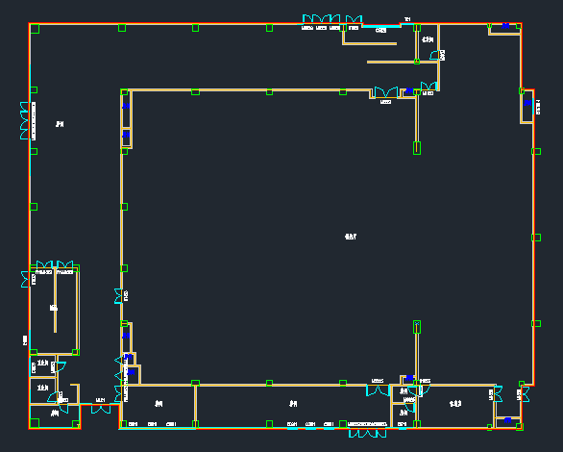

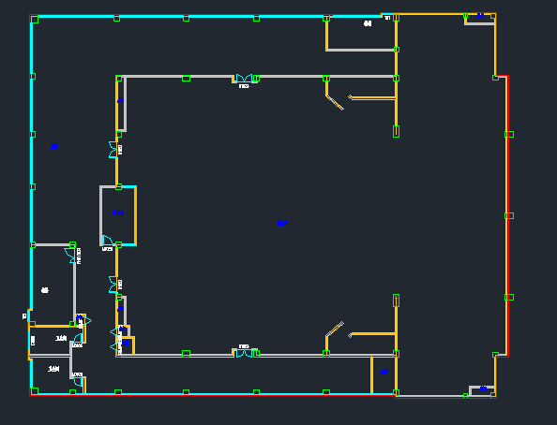

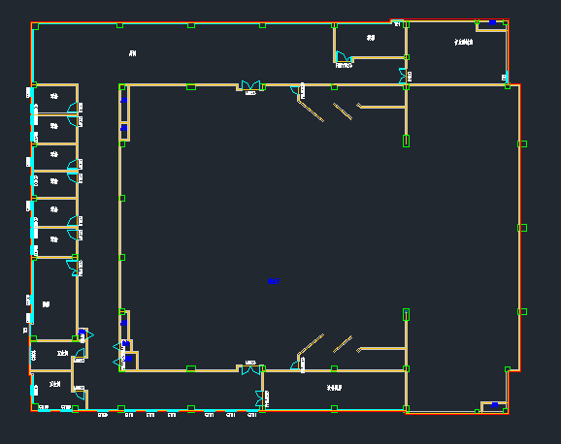

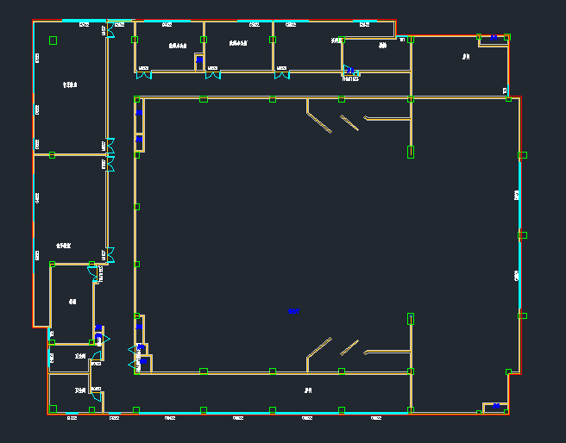

**1.3三维视图**

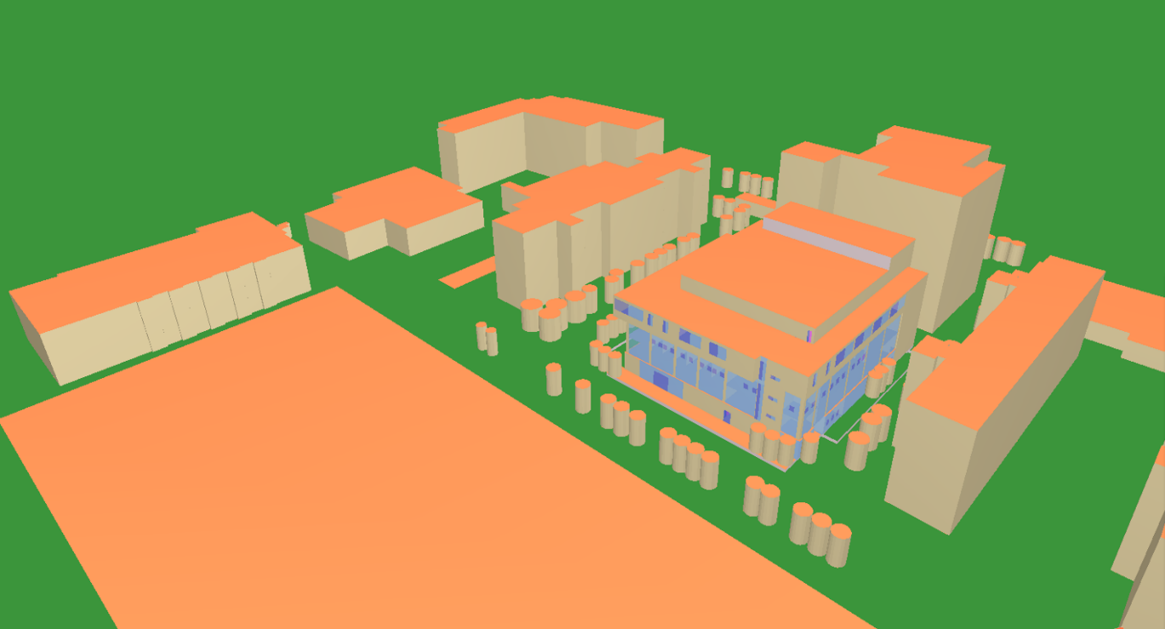

**2.计算依据**

本项目主要参照资料为:。  
1.《绿色建筑评价标准》GB/T50378-2019。  
2.《建筑通风效果测试与评价标准》JGJ/T 309- -2013.  
3.《绿色建筑评价技 术细则》。  
4.委托方提供的总 平面图、建筑专业设计图纸、设计效果图等图纸资料。  
**3.参考标准**室内气流组织评价的主要依据为《绿色建筑评价标准》GB/T50378-2019 中控制项5.1.2条的要求，具体要求如下:

应采取措施避免厨房、餐厅、打印复印室、卫生间、地下车库等区域的空气和污染物串通到其他空间:应防止厨房、卫生间的排气倒灌。

**4.结果分析**

**4.1室内风速矢量图**

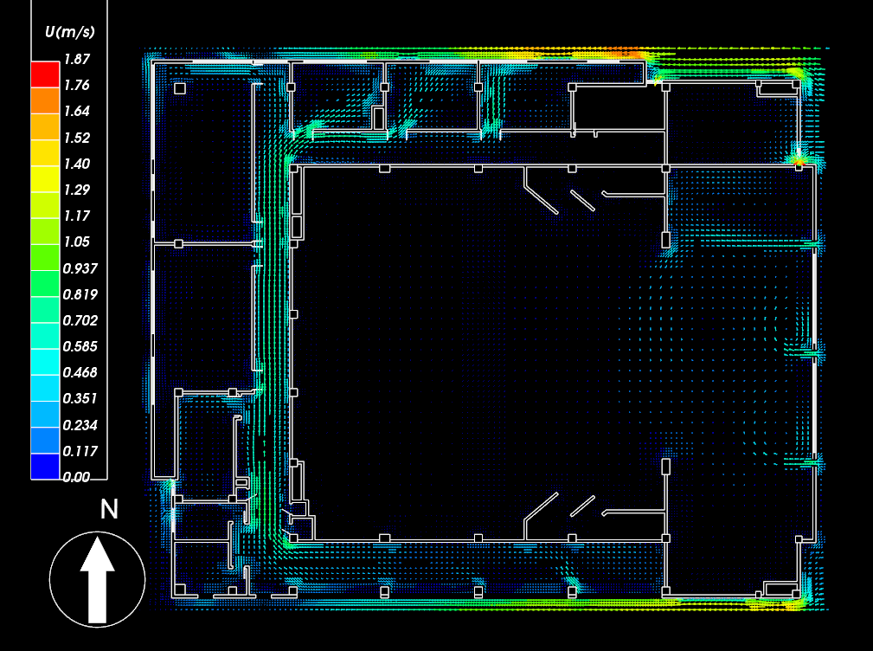

**4.2室内速度场分布（速度云图）**

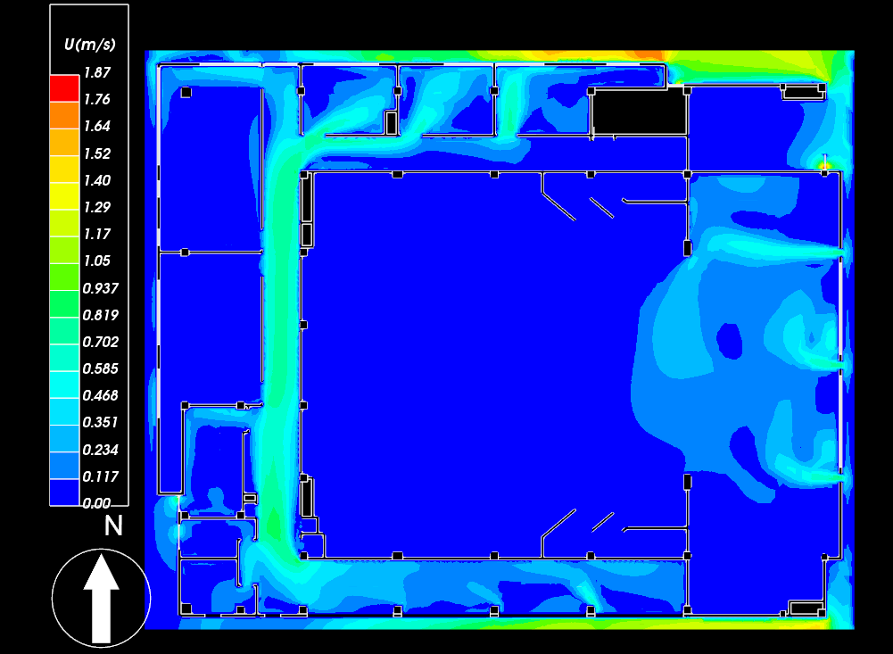

**4.3压强云图**

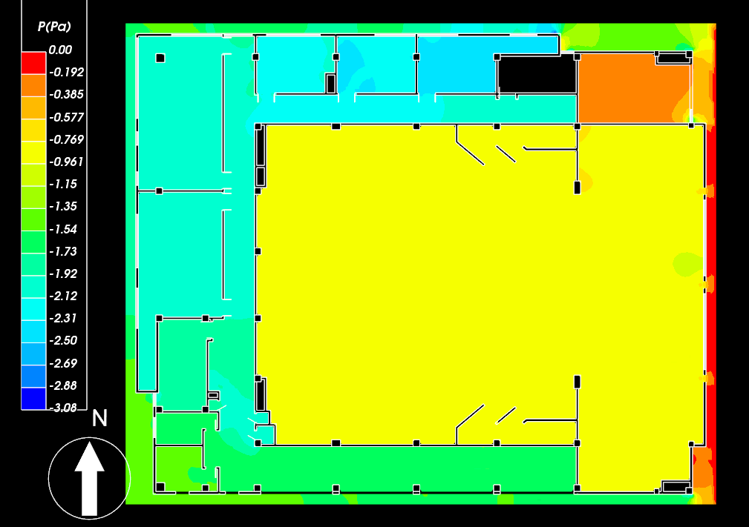

**4.4流线图**

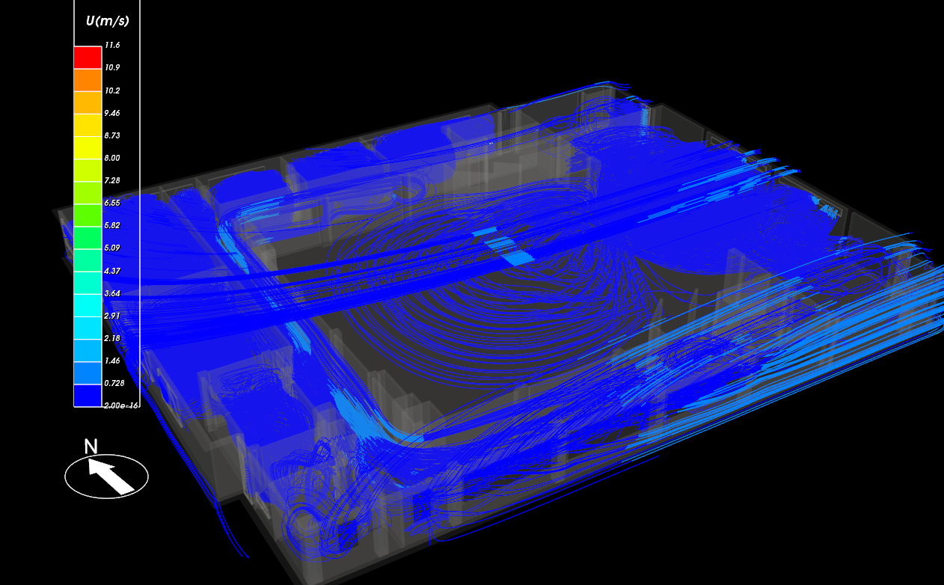

**5.结论**

该建筑参评房间所用技术措施合理，且通过CFD对室内进行气流组织分析，确认 流组织合理**满足**绿标 5.1.2 的要求。